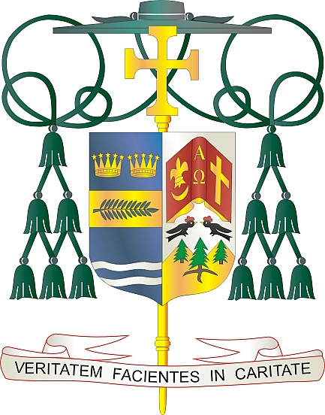

Office of  
THE BISHOP

9995 North Military Trail • P.O. Box 109650

Palm Beach Gardens, Florida 33410-9650

(561) 775-9595 Fax (561) 775-7035

## Diocese of Palm Beach

Abril 2, 2021

Queridos Hermanos en Cristo:

Cada año, el Viernes Santo, se lleva a cabo una segunda colecta, llamada Colecta Pontificia del Viernes Santo, en las iglesias católicas de todo el mundo para apoyar el trabajo de los Franciscanos en Tierra Santa. El Papa Francisco ha pedido a las parroquias que participen en esta colecta, para apoyar a la Iglesia a asistir a las parroquias, en financiar escuelas católicas y ofrecer educación religiosa. La Colecta Pontificia del Viernes Santo también ayuda a preservar los santuarios sagrados y, en tiempos de crisis, proporciona ayuda humanitaria a los refugiados.

La Colecta Pontificia del Viernes Santo del año pasado apoyó a numerosas parroquias e instituciones académicas, apoyó un hogar para niños afectados por la violencia doméstica, financió becas para la educación secundaria y universitaria, ofreció asistencia financiera en instalaciones para el cuidado de personas mayores en Belén y Nazaret, conservó 65 santuarios conectados con la vida de Jesús y los profetas y mucho más.

Nunca ha sido fácil ser Cristiano en Tierra Santa. En estos tiempos difíciles en el Medio Oriente, los cristianos están experimentando dificultades únicas. Tenemos la oportunidad de ayudarlos por medio de la Colecta Pontificia del Viernes Santo. Con su ayuda, los Franciscanos pueden seguir siendo una luz de esperanza para quienes viven en Tierra Santa.

Gracias por apoyar esta colecta. Cuando contribuyes a la Colecta Pontificia del Viernes Santo, te conviertes en un instrumento de paz en una tierra atribulada.

Con gratitud por su continua generosidad y cada deseo de oración, Yo soy

Sinceramente suyo en Cristo,

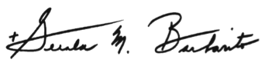

Reverendísimo Gerald M. Barbarito

Obispo de Palm Beach

**NOTA PARA LOS PARROCOS: SE REQUIERE PUBLICAR ESTA CARTA EN EL BOLETÍN DE LA PARROQUIA EN MEDIA PÁGINA O PAGINA COMPLETA EL FIN DE SEMANA DEL 27 Y 28 DE MARZO DE 2021. LA COLECTA TENDRÁ LUGAR EL 2 DE ABRIL DE 2021. PUEDEN LEER LA CARTA EN TODAS LAS MISAS, PUBLICARLA EN LAS REDES SOCIALES Y EN SU PAGINA WEB, ADEMÁS DE TENERLA IMPRESA EN EL BOLETÍN.**